PRODUCTO | CANTIDAD | IMAGEN
NSK E-15 compatible con Woodpecker | 4 UD | 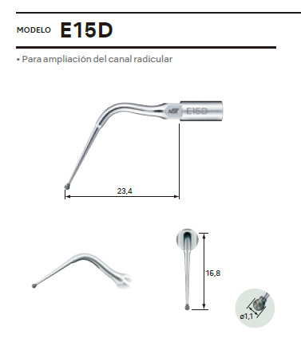
Woodpecker E-3D | 6 UD | 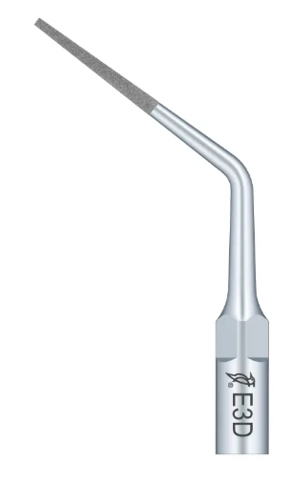
NSK G95 compatible con Woodpecker | 4 UD | 